1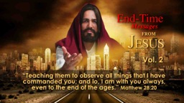 |  | Весть Христа для последнего времени  Уча их соблюдать всё, что Я повелел вам; и се, Я с вами во все дни до скончания века.” Mф. 28:20
2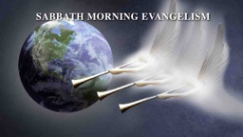 |  | Евангелизм субботнего богослужения
3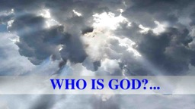 |  | Кто такой Бог?
4 |  | Как часто от людей к небу исходит крик одиночества, людей, пораженных одиночеством, съедающим их душу. Одиночество – это болезнь нашего века. Этот мир полон одиноких людей.
5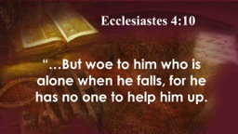 | Соломон однажды заметил: …ибо если упадет один, то другой поднимет товарища своего. Но горе одному, когда упадет, а другого нет, который поднял бы его. Еккл. 4:10.
6 | Психологи говорят, что в нашей жизни должен быть, по крайней мере, один человек, который заботится о нас и о ком заботимся мы. Чувство неудовлетворенности, депрессия и самоубийства появляются в результате того, что люди чувствуют себя одинокими и нелюбимыми. Если в прошлом нет смысла, в настоящем - радости, а в будущем - надежды, и никого это не волнует, то для чего жить?
7 | Многие люди отправляются в опасные поездки, отчаянно пытаясь уйти от одиночества. Некоторые глотают таблетки, колют героин, а кто-то вступает в уличные банды. Одни привыкают к алкоголю, другие к вечеринкам и игре. Одни обращаются к проституции, других – к шопингу. Все они пытаются поймать мыльный пузырь только за тем, чтобы тот лопнул и оставил еще более глубокое одиночество, чем прежде.
8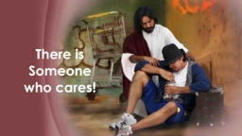 | Есть ли в этой жизни что-то большее? Есть ли кто-то, кому действительно не все равно? Да, жизнь – это нечто больше, чем бессмысленная пауза между двумя вечностями. Ведь есть Тот, кто заботится о нас!
9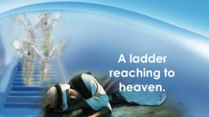 | Иаков, изгнанный из своего дома, смертельно напуганный своим рассерженным братом, разделенный со своими близкими в первый раз в своей жизни, прилег на землю с камнем вместо подушки. В полном одиночестве Иаков чувствовал, что даже Бог оставил его. Когда Иаков уснул, ему приснился сон. Он увидел лестницу с неба с ангелами, которые восходят и нисходят по ней. Ангелы были Божьим путем, который показывал Иакову Его любовь и заботу о нем.  И в этом полном одиночестве, Иаков почувствовал, что Бог говорит ему слова утешения и уверенности:
10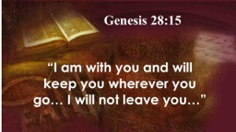 | “и вот Я с тобою, и сохраню тебя везде, куда ты ни пойдешь… Я не оставлю тебя…” Быт. 28:15. Как вам эти слова? То, что Бог сказал Иакову много лет назад, Он говорит это сегодня каждому человеку. Вы не одиноки!
11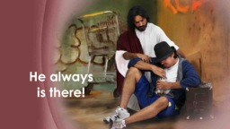 | Бог рядом с вами, когда вы нуждаетесь в Нем. Вы не должны стоять в очереди, потому что Он занят где-то там, управляя Вселенной. Он всегда рядом!
12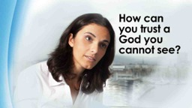 | Но некоторые могут сказать: «Он так далеко. Как вы можете доверять Богу, которого вы не видите? Может ли кто-нибудь действительно знать, каков Бог? Мы хотим знать!» Вы можете познакомиться с Ним. Библия говорит:
13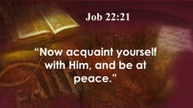 | “Сблизься же с Ним - и будешь спокоен; чрез это придет к тебе добро.” Иов 22:21.
14 | Нас пригласили познакомиться с Богом поближе, и Библия говорит, что когда мы узнаем Его, то обретем покой.
15 | Откуда мы знаем, что Бог есть? Какие есть доказательства того, что Он существует? Пророк Исаия знал, о чем он свидетельствует. Он предполагал, что мы будем изучать астрономию.
16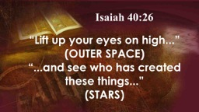 | “Поднимите глаза ваши на высоту небес...”  (КОСМОС)  “...и посмотрите, кто сотворил их...”  (ЗВЕЗДЫ)
17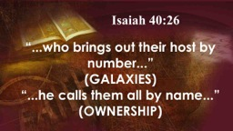 | “...Кто выводит воинство их счетом?...”  (ГАЛАКТИКИ)  “...Он всех их называет по имени...”  (ВЛАДЫЧЕСТВО)
18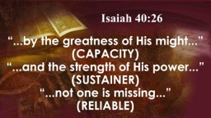 | “... по множеству могущества...”  (ВСЕМОГУЩИЙ)  “...и великой силе...”  (ПОДДЕРЖИВАЮЩИЙ)  “...у Него ничто не выбывает...”  (НАДЕЖНЫЙ)
19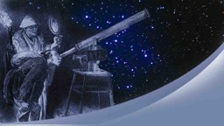 | На протяжении веков человек поражался тайнами небес, интересовался, какие тайны кроются в космическом пространстве.  Во время средневековья Церковь пыталась запрещать людям изучать Вселенную с помощью телескопа. Церковь боялась, что если человек узнает о небе что-то новое, он может потерять свою веру в Бога. Однако, по мере того, как человек изобретал большие и лучшие средства освоения неба, его вера в Бога только укреплялась:
20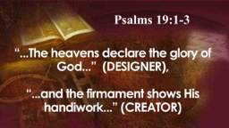 | “... Небеса проповедуют славу Божию...” (ДИЗАЙНЕР),  “... и о делах рук Его вещает твердь...” (ТВОРЕЦ)
21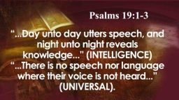 | “... День дню передает речь, и ночь ночи открывает знание...” (ЗНАНИЕ)  “... Нет языка, и нет наречия, где не слышался бы голос их...” (УНИВЕРСАЛЬНОСТЬ).
22 | Пс. 18:1-3. До изобретения телескопа человек сосчитал звезды, которые он мог видеть, и пришел к выводу, что существует ровно 5119 звезд. И не больше! Но на протяжении веков Библия говорит:
23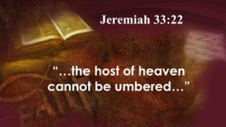 | “… Неисчислимо небесное воинство …” Иер. 33:22.
24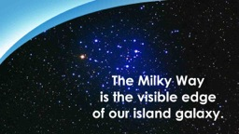 | Сегодня, когда мы поворачиваем наши гигантские телескопы к небу, мы обнаруживаем, что многие из этих крошечных точек света, мигающие в небе, не просто звезды, но целые острова галактик - из миллионов пылающих солнц, как наше собственное. И окружающие эти бесчисленные солнца бесчисленное количество планет, путешествующих в пространстве.  Когда вы смотрите вверх на Млечный Путь, вы смотрите на край звездной системы в форме блюдца. Млечный Путь является видимой частью нашей галактики.
25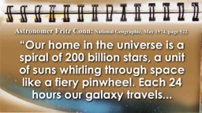 | Астроном Фриц Кон сказал: “Наш дом во Вселенной – это спираль из 200 миллиардов звезд, солнц, кружащихся в пространстве, словно огненный вертушки. Каждые 24 часов наша галактика проходит путь...
26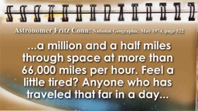 | ... в полтора миллиона миль через весь космос со скоростью более, чем 66,000 миль в час. Чувствуете слегка уставшими? Всякий, кто прошел за день такой путь...
27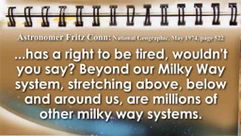 | ...немного устанет, не так ли? А дальше нашего Млечного пути, простираясь выше, ниже и вокруг нас, находятся миллионы других систем, подобных Млечному Пути.
28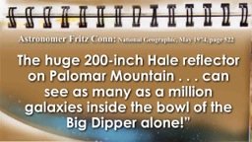 | Огромный 200-дюймовый телескоп-рефлектор Хейла в Паломарской обсерватории. . . может увидеть миллион галактик только в пределах Большой Медведицы!”  National Geographic, май 1974, с. 522.
29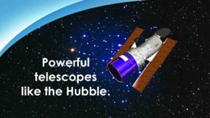 | Прошло много лет с тех пор, когда мы верили, что все, что существует. С появлением новых мощных телескопов, таких как Хаббл, находящийся на орбите над атмосферой Земли, видимость значительно расширилась, что позволяет нам обнаружить и сфотографировать миллиарды и миллиарды новых галактик и скоплений галактик, каждая из которых состоит из 200 500 млрд звезд, звезд, в миллион раз больше нашей Земли. Непостижимо? Но это так! Тем не менее, Бог использует две иллюстрации, которые помогают нам лучше понять лучше необъятность всего этого.  Бог вывел Авраама на открытое место и попросил его сосчитать звезды. И затем Бог сказал ему:
30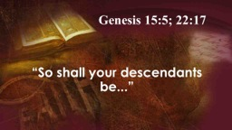 | “Посмотри на небо и сосчитай звезды, если ты можешь счесть их. И сказал ему: столько будет у тебя потомков...”  Быт. 15:5. Еще Бог сказал:
31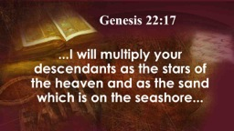 | “умножая умножу семя твое, как звезды небесные и как песок на берегу моря... ” Быт. 22:17.
32 | Недавно один астроном сказал, что если бы вы могли посчитать все песчинки на всех побережьях в мире, это количество примерно равнялось бы количеству звезд на небе. В следующий раз на пляже вы можете попробовать подсчитать количество песчинок в горсти песка. Немало времени занимает, не так ли?
33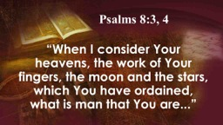 | В изумлении Давид сказал: “Когда взираю я на небеса Твои - дело Твоих перстов, на луну и звезды, которые Ты поставил...”
34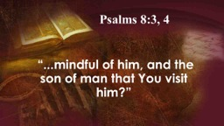 | …“... то что есть человек, что Ты помнишь его, и сын человеческий, что Ты посещаешь его?” Пс. 8:3, 4. Задумывались ли вы над тем, что всемогущим Бог, который правит и поддерживает такую громадную Вселенную, на самом деле заботится о человеке и его проблемах здесь, на краю Вселенной?
35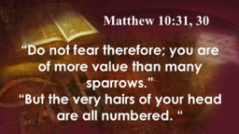 | Посмотрите, Иисус сказал, что даже воробей не падает на землю без ведома Бога. Не бойтесь же: вы лучше многих малых птиц… Мф. 10:31.  Подчеркивая Божью любовь и заботу, Иисус сказал: У вас же и волосы на голове все сочтены. Мф. 10:30.
36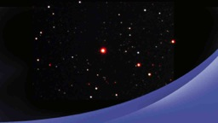 | Впечатляюще, насколько бесчисленны могут быть солнца и галактики, а размер Вселенной, в которой мы живем, еще более поразителен. Помимо Солнца, ближайшей к Земле звездой является Проксима Центавра - более четырех световых лет, или около 24 триллионов миль от Земли. Если бы мы путешествовали в ракете со скоростью 25000 миль в час, нам бы потребовалось 120000 лет, чтобы достичь этой звезды! Вы начинаете ощущать бесконечные размеры космоса?
37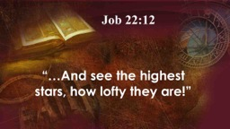 | Не удивительно то, что сказал Иов: …“…Не превыше ли небес Бог? посмотри вверх на звезды, как они высоко!”  Иов 22:12.
38 | Для человеческого ума сложно понять бесчисленные миры, неизмеримое пространство и сложный дизайн Вселенной. Тем не менее, эта невероятно сложная система подобна отлаженным и тонко настроенным часам.
39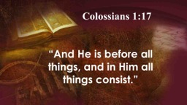 | Апостол Павел рассказал о силе, которая держит этот удивительный механизм в движении. В Нем и через Него Вселенная представляет одно гармоничное целое. “И Он есть прежде всего, и все Им стоит.” Кол. 1:17.
40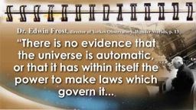 | Доктор Эдвин Фрост (Edwin Frost), директор обсерватории “Нет доказательства тому, что Вселенная работает автоматически, или что в ней есть сила самой создавать законы, которые регулируют ее...
41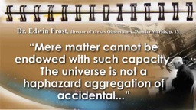 | “Обычное вещество не может быть наделено такой способностью. Вселенная – это не скопление случайных...”
42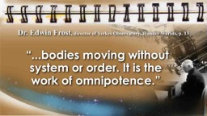 | “...тел, движущихся безо всякой системности и порядка. Это работа всемогущества.” Wonder Worlds, с. 13.
43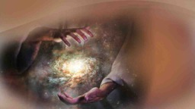 | Изучаем ли мы мельчайшие атомы или гигантские галактики, мы видим невероятный дизайн и порядок мудрого Мастера. Все творение свидетельствует о Творце! Самое первое предложение в Библии четко указывает на Создателя:
44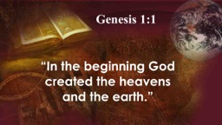 | “В начале сотворил Бог небо и землю.”  Быт. 1:1.
45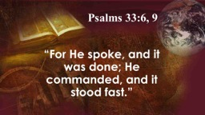 | Итак, обратите внимание, что говорит Библия. По слову Господню были сотворены небеса “Ибо Он сказал,- и сделалось; Он повелел,- и явилось.” Пс. 32:6, 9.
46 | Бог взял Свою безграничную энергию и придал ей форму материи. Иеремия говорит нам, как Он это сделал:
47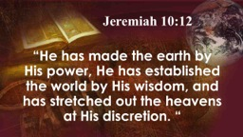 | “Он сотворил землю силою Своею, утвердил вселенную мудростью Своею и разумом Своим распростер небеса. “  Иер. 10:12.
48 | Да, Бог дал нам множество свидетельств Своего вечного существования.
49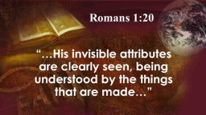 | “… Ибо невидимое Его, вечная сила Его и Божество, от создания мира через рассматривание творений видимы, так что они безответны…” Рим. 1:20.
50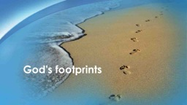 | Если бы вы оказались на острове и увидели следы на мокром песке, вы бы знали, что здесь еще кто-то есть, даже если вы его не видели. Верно? Что же мы должны думать, когда видим Божьи следы, раскрытые через Его дивное творение?
51  | Хотя и пострадавший из-за проклятия греха и загрязнения человеком, наш мир по-прежнему демонстрирует целый ряд захватывающих Божьих следов. И мы наблюдаем следы величия нашего Творца в самых неожиданных моментах и местах.
52 | В ярких закатах, каждый из которых неповторимо прекрасен и венчает последние часы уходящего дня.
53 | В крошечных снежинках - с собственным сложным, геометрическим дизайном.
54 | В изобилии благоухающих цветов, с изумительным расцветками, украшающих пейзаж.
55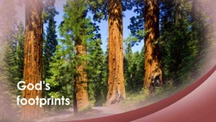 | В высоких секвойях и живописных елях.
56 | В душистых соснах и осенних кленах.
57 | В морозной зиме и снежных вершинах, в каждой распускающейся почке и крошечном семечке - мы видим следы Учителя по всему миру.
58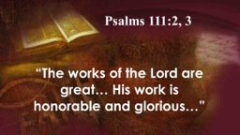 | Вслед за Давидом мы можем сказать: “Велики дела Господни… Дело Его - слава и красота…” Пс. 110:2, 3.
59 | Бог не только создал человека и дал ему прекрасную Вселенную для жизни, но также дает все необходимое для потребностей человека:
60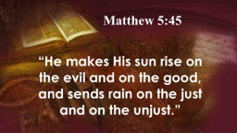 | “Он повелевает солнцу Своему восходить над злыми и добрыми и посылает дождь на праведных и неправедных.”  Мф. 5:45.
61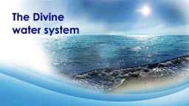 | Давайте рассмотрим лишь некоторые из способов, как Бог заботится о своих созданиях. На самом деле, вода, которую вы пьете, старше пирамид, она стара, как этот мир! Вода может быть загрязнена химическими веществами или отходами, но солнце испаряет и поднимает ее в атмосферу, и она снова становится чистой и пригодной для использования и падает в виде дождя, росы или снега. Какую прекрасную водную систему создал Господь!
62 | Мы видим Божью силу в устройстве неба. Если бы Солнце было немного больше или чуть ближе к Земле, наши океаны просто бы испарились. Если бы Солнце было немного меньше или располагалось немного дальше, наша атмосфера замерзла бы. В любом случае, жизни на Земле не было бы. Но, видите ли, Бог не только сотворил все, Он поддерживает Свое творение.
63 | Воздух, которым мы дышим, является даром Божиим, свидетельством Его заботы и любви. Бог создал Вселенную, и Он знал правильную формулу для воздуха, которым мы дышим, чтобы поддерживать жизнь и здоровье на Земле. Библия говорит:
64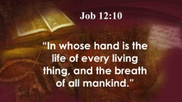 | “В Его руке душа всего живущего и дух всякой человеческой плоти.” Иов 12:10.
65 | Бог не создавал этот прекрасный мир без цели. Он создал его для существ, которые могли бы оценить и наслаждаться им! Это то, о чем говорит Библия:
66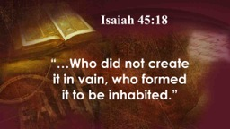 | “… Он утвердил ее, не напрасно сотворил ее; Он образовал ее для жительства.” Ис. 45:18.
67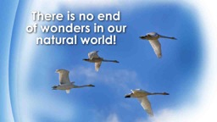 | Нет конца чудесам в нашем мире! Нет конца Божьей помощи для Своего творения. Подумайте о миграции птиц - одной из величайших загадок природы. Как птицы с таким малым весом могут преодолеть тысячи миль к месту, в котором они никогда не были раньше?
68 | Как рыба находит свои родные потоки на расстоянии 1200 миль через безбрежные океаны? Откуда они знают, когда и куда идти?
69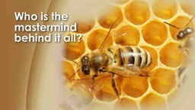 | Кто научил пчел делать соты, это инженерное чудо? И с мозгом не больше, чем с булавочную головку! Кто был вдохновителем всего этого? Иов рассказывает нам об этом.
70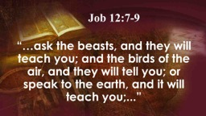 | “…спроси у скота, и научит тебя, у птицы небесной, и возвестит тебе; или побеседуй с землею, и наставит тебя, и скажут тебе рыбы морские...”
71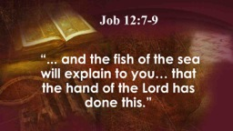 | “...Кто во всем этом не узнает, что рука Господа сотворила сие?” Иов 12:7-9.
72 | Да, Он сделал все это! На самом деле, наш долг и честь поклоняться Богу основывается на том, что Он является нашим Творцом, и именно Ему все творение обязано своим существованием.
73 | Он знает все наши нужды и поддерживает Свое творение!
74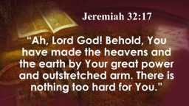 | “о, Господи Боже! Ты сотворил небо и землю великою силою Твоею и простертою мышцею; для Тебя ничего нет невозможного.” Иер. 32:17.
75 | Разве это не прекрасно - знать, что нет ничего такого, с чем Бог не может справиться во Вселенной или в вашей личной жизни? Нет слишком малых проблем, чтобы принести их Богу атомов, и нет слишком больших проблем, чтобы принести Богу, Который управляет неисчислимыми мирами в космосе!  И одной из самых прекрасных черт Бога – это то, что Он никогда не меняется. Он всегда один и тот же!
76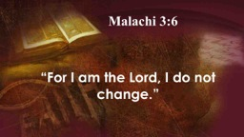 | “Ибо Я - Господь, Я не изменяюсь.”  Мал. 3:6.
77 | Какой мир и уверенность мы можем обрести, зная, что нет ничего в нашей жизни такого, что было бы для Бога слишком сложным. Он всегда мудр, надежен и сделает для нас самое лучшее.  Но самое замечательное - Его любовь вечна!
78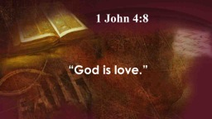 | “Бог есть любовь.” 1 Ин. 4:8.
79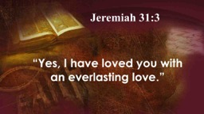 | “Любовью вечною Я возлюбил тебя.” Иер. 31:3.
80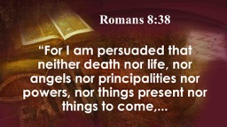 | Нет ничего в мире, что могло бы отлучить нас от любви Божьей. Рим. 8:38. “Ибо я уверен, что ни смерть, ни жизнь, ни Ангелы, ни Начала, ни Силы, ни настоящее, ни будущее,...
81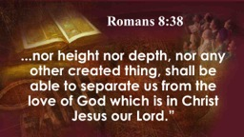 | ... ни высота, ни глубина, ни другая какая тварь не может отлучить нас от любви Божией во Христе Иисусе, Господе нашем.”
82 | Бог любит нас, когда мы достойны и когда мы недостойны любви. Он любит нас независимо от того, какой у нас цвет кожи, мужчина вы или женщина, красивый ли вы или нет. Ничего подобного!  И, если еще остаются какие-то сомнения о Божьей любви, Бог объясняет это в таких простых терминах, которые мы можем легко понять.
83 | Бог задает вопрос: возможно ли для матери забыть своего грудного ребенка без всякого сострадания? Да, как ни странно, это возможно. Но послушайте, что Бог говорит:
84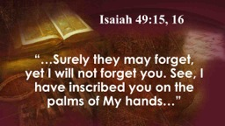 | “… но если бы и она забыла, то Я не забуду тебя. Вот, Я начертал тебя на дланях Моих; стены твои всегда предо Мною…” Ис. 49:15, 16.
85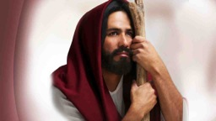 | Бог пытался продемонстрировать свою любовь к человеку – открыть Свой характер - но слов и вестей, отправленных через пророков и ангелов, не хватало.  Таким образом, Бог послал Своего Сына. Иисус был совершенным откровением личности и характера Бога-Отца. Иисус сказал:
86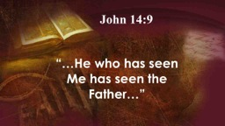 | “… Видевший Меня видел Отца…” Ин. 14:9.
87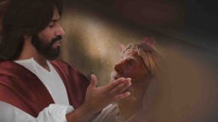 | Если мы действительно хотим знать, каков Бог, мы должны изучать жизнь Иисуса. Он принял на Себя человеческую природу и испытывал человеческие нужды. Он проповедовал благую весть о спасении для бедных; Он исцелял сокрушенных и давал зрение слепым. Он кормил голодных. Он прощал их грехи и давал им надежду на будущее. Он нес жизнь и радость в тех деревнях и городах, в которые Он входил.
88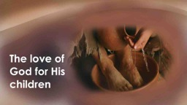 | И, когда мы видим Его омовение ног тому, кто предаст Его, мы начинаем понимать любовь Бога к Своим детям на планете Земля.
89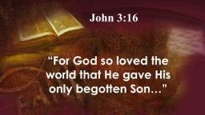 | “Ибо так возлюбил Бог мир, что отдал Сына Своего Единородного…” Ин. 3:16.
90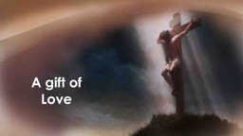 | Бог отдал Своего сына падшей расе, планете, которая подняла восстание. Христос умер вместо вас и меня. Он страдал от жестоких побоев, шипы впивались в его лоб, гвозди протыкали его руки и ноги – и все это Он принял без слова протеста. Он мог бы позвать десятки тысяч ангелов, чтобы те освободили Его, но Он не мог спасти Себя и одновременно спасти других! Это был бесценный подарок любящего, заботливого Бога для виновного человека.  Для вас, для меня. И Он молился:  Отче, прости им, ибо не знают, что делают. Вот каков Бог!  После того, как мы познаем его Его, мы никогда не будем одиноки снова.
91 | Призыв.

